 | Yakouba  Thierry Dedieu, Seuil Jeunesse |  | Kibwé  Thierry Dedieu, Seuil Jeunesse | 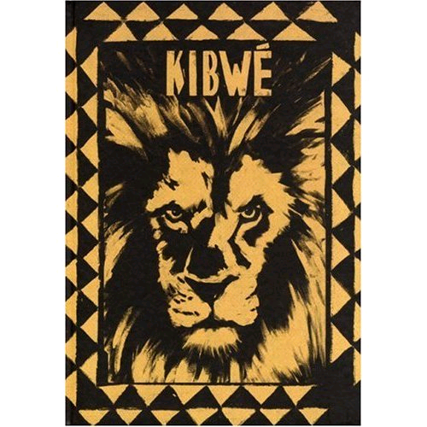
Thèmes de l’ouvrage | Les épreuves initiatiques, les rapports entre l’individu et la communauté (plus particulièrement en Afrique). |  | Le respect, l’amitié, la pression du groupe.
Présentation  (résumé ; auteur ; série) | Dans un petit village d’Afrique, on prépare un grand festin en l’honneur des garçons de la tribu : ils doivent franchir avec succès l’épreuve initiatique qui fera d’eux des hommes. Yakouba doit prouver son courage et, seul, affronter le lion. Mais la nature de l’épreuve qui l’attend est bien différente de ce qu’il escomptait, car la rencontre avec le lion place le jeune garçon face à un choix difficile… |  | Un homme, gardien de troupeau. Un lion, Kibwé, maître de son clan. Jadis, dans une autre histoire, le berger a laissé la vie sauve à l'animal. Entre eux un lien tacite, fait de respect, et de quelque chose qui pourrait s'appeler amitié.  Aujourd'hui, une famine ravage le pays, sème la mort « à parts égales », tue hommes et bêtes. Pressé par les siens, Kibwé doit se rendre au village pour rapporter un buffle Le berger, poussé par un devoir identique, protège son bétail. Chacun se doit de défendre son métier et son honneur. Le combat est inéluctable, et prend des allures de lutte fratricide. Sauf si la générosité l'emporte, sauf si le respect de l'autre est plus fort que la violence.  Treize ans après la sortie de Yakouba, Thierry Dedieu revient avec Kibwé et donne une suite à l’histoire de ce garçon d’une tribu qui, en âge de devenir homme, avait dû affronter un lion. C’est une nouvelle confrontation qui se raconte dans ce grand album en noir et blanc ; cette fois-ci, c’est le point de vue du lion qui est privilégié.
Caractéristiques de l’ouvrage  - Type d’écrit | Conte africain à caractère philosophique présenté sous forme d’album.
- Système des personnages  - Construction du récit | Deux types de relations peuvent être distingués : les rapports entre Yakouba et la communauté du village (fête, tradition, épreuve puis exil), la rencontre entre le lion blessé et Yakouba (confrontation, respect).  Schéma narratif classique :  - situation initiale : fête au village,  - élément déclencheur : cérémonie initiatique, annonce de l’épreuve,  - péripéties : traque du lion, duel entre Yakouba et le lion,  - élément de résolution : choix de Yakouba de laisser la vie sauve au lion,  - situation finale : mise à l’écart du village de Yakouba, le troupeau n’est plus attaqué. |  | Deux types de relations peuvent être distingués : celles entre Kibwé et son clan mais surtout celles entre le lion et le berger. Il sera alors intéressant d’étudier leur mode de communication et l’évolution au fil de l’histoire de leurs rapports.  Schéma narratif classique :  - situation initiale : hommes et bêtes affamés,  - élément déclencheur : décision sous la pression du groupe d’attaquer le village,  - péripéties : duel entre le lion et le berger,  - élément de résolution : la fatigue et le respect mettent un terme au combat (élément de résolution qui ne résout pas le problème initial),  - situation finale : signe d’amitié entre les deux protagonistes avec l’offrande de la demi-carcasse de buffle que le lion ne touchera pas.
- Relation texte/image | Les dessins sont noirs sur un fond blanc cassé, les formes sont sobres, épurées. Il y a peu de détails, beaucoup de zones d’ombre. L’illustration du combat peut s’apparenter à une chorégraphie.  L’auteur-illustrateur emploie différents plans :  - passage du plan d’ensemble en plongée au plan rapproché où le lecteur est placé comme le héros face au groupe pour faire partager l’intensité et la gravité du texte et de la situation,  - passage de plans larges au gros plan de l’adolescent face au lion pour faire ressentir la violence de la rencontre.
Pistes de travail | Ces deux ouvrages peuvent être lus et travaillés :  - seuls indépendamment l’un de l’autre,  - dans l’ordre chronologique : Yakouba puis Kibwé,  - ou l’inverse : Kibwé puis Yakouba.
 | - Proposer une première interprétation de l’histoire en se basant sur la page centrale de gauche de l’album. Réajuster son interprétation en s’appuyant sur une illustration.  - Emettre différentes hypothèses quant à l’identification du héros. S’appuyer sur le texte pour confirmer ou infirmer ses hypothèses.  - S’identifier au héros, se poser la question du choix qu’il a effectué. S’interroger sur les conséquences. Participer à un débat interprétatif quant au choix opéré par le héros. Pour cela, s’appuyer sur le travail effectué en classe. |  | - Mettre en avant l’évolution des relations entre Kibwé et Yakouba en effectuant un travail important sur le choix des adjectifs, des verbes et des substantifs : se planta, se devait, ferait face, protéger, roder, compromettre, unissait, surpris, épié, inévitable, fourbu, le mâle dominant, la bête, le fauve, l’homme, le gardien, le berger, surhomme, adversaires, un ami, Yakouba.  - S’identifier aux héros pour déterminer si on agirait de la même manière et pourquoi (débat interprétatif avec retour au texte).  - Distinguer ou rapprocher les deux points de vue : le dilemme de Kibwé, les conséquences positives / négatives du choix de Kibwé.  - S’intéresser aux modes de communication (essentiellement par gestes).
Prolongements  Mise en réseau | S’identifier à un animal, se mettre à sa place, se métamorphoser, la culture Massaï, les rites initiatiques.  Contes africains.  Une rencontre exceptionnelle entre un animal et un homme : Un lion à Paris de Béatrice Alemagna, Le pêcheur et l’oie d’Anne Brouillard, A pas de louve de Jo Hoestlandt.  Album avec des illustrations en noir et blanc : La nuit du grand méchant loup de Rascal.  Le vieux fou de dessin, François Place

